**ECHIPAMENTE AUDIO-VIDEO**

**PROIECT C#**

Popa Florin Valentin

ISM 4.1 B

CUPRINS

1. Introducere 2
2. Descriere 3
3. Schema bazei de date 3
4. Structura aplicației 4

Conectare 4

Înregistrare 6

Meniul Principal 7

Jucatori 8

Meciuri 9

Users 11

Profil 13

1. Utilities.cs 14
2. ThemeColour.cs 16

Proiect-Basketball Team

# Introducere

Basketball Team este realizată în Visual Studio, cu ajutorul limbajului de programare C# și este conectată la o bază de date din Microsoft SQL Server.

Visual Studio include un set complet de instrumente de dezvoltare pentru generarea de aplicații ASP.NET, Servicii Web XML, aplicații desktop și aplicații mobile. Visual Basic, Visual C++, Visual C# și Visual J# toate folosesc același mediu de dezvoltare integrat (IDE) care le permite partajarea instrumentelor și facilitează crearea de soluții folosind mai multe limbaje de programare. Aceste limbaje permit să beneficieze de caracteristicile .NET Framework care oferă acces la tehnologii cheie care simplifica dezvoltarea de aplicații web ASP și XML Web Services cu Visual Web Developer.

Lansat publicului în iunie 2000 și oficial în primavara anului 2002, C# este un limbaj de programare care combină facilități testate de-a lungul timpului cu inovații de ultim moment. Creatorii acestui limbaj au fost o echipa de la firma Microsoft condusăde Anders Hejlsberg. Deși limbajul este creat de Microsoft, acesta nu este destinat doar platformelor Microsoft. Compilatoare C# există și pentru alte sisteme precum Linux sau Macintosh. Creat ca instrument de dezvoltare pentru arhitectura .NET, limbajul oferă o modalitate facilă și eficientă de a scrie programe pentru sistemul Windows, internet, componente software etc. C# derivă din două dintre cele mai de succes limbaje de programare: C si C++.

Microsoft SQL Server este un sistem de gestionare de baze de date relaționale produs de compania americană Microsoft Corp. Limbajul de interogare este SQL iar extensia procedurală este T-SQL.

Suportă versiunea companiei Microsoft de SQL (Structured Query Language - limbaj structurat de interogări), cel mai răspândit limbaj de interogare pentru bazele de date. Este considerat un sistem de gestionare a bazelor de date pentru întreprinderi - adică se poate aplica bazelor de date de dimensiuni foarte mari - însă la ultimele versiuni au venit cu mai multe tipuri de licențiere, de la cele free la unele avansate, astfel că în prezent putem spune că SQL Server se poate folosi pentru baze de date de orice dimensiune.

# Descriere

Basketball Team este o aplicație construita cu scopul de a afișa lista de jucători care formează o echipă de baschet dar și meciurile pe care le au programate sau care s-au desfășurat.Meciurile pot să fie sortate după divizia din care fac parte dar și după adversar.Pentru a intra in meniul principal al aplicației este necesar să trecem de etapa de conectare, care este formată dintr-un nume de utilizator și o parolă.În această aplicație se pot face diverse operații:înregistrarea si conectarea utilizatorilor, ștergerea și adăugarea elementelor în aplicație , sortarea si căutarea meciurilor.

Baza de date numită online_tv este formată din 4 tabele:Jucători, Meciuri, users, Membri.

# Schema bazei de date

Diagram, table

Descrierea a fost generată automat, cu un grad mediu de încredere

# Structura aplicației

## Conectare

La deschiderea aplicației apare pagina de conectare, în care va trebui să introducem numele de utilizator și parola, iar în cazul în care nu avem un cont deja, vom apăsa pe Înregistrare și ne vom face un cont nou, adăugând datele în tabelul utilizatori din baza de date.

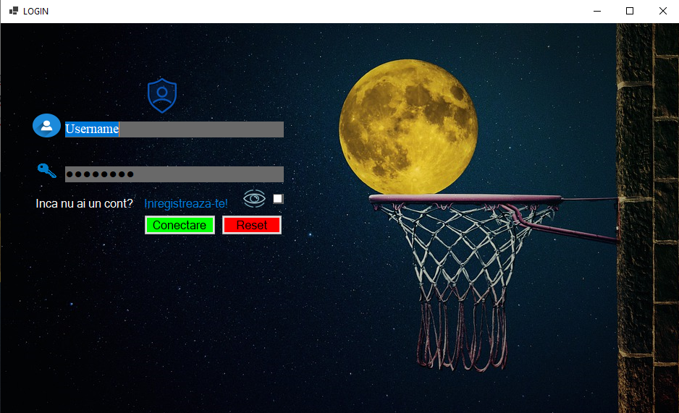

Pentru a realiza pagina de conectare am folosit 2 TextBox in care se completează numele de utilizator si parola,un CheckBox pentru a selecta dacă parola să fie vizibilă sau nu(prima oară se selectează optiunea “UseSystemPasswordChar din Properties să fie adevărată și implicit parola sa nu fie vizibila).În partea de cod am adăugat un ciclu if else care testează dacă acest checkbox este checked.Dacă da parola devine vizibilă iar dacă nu, parola devine invizibilă). Butonul de Reset ajută la ștergerea datelor introduse daca acestea sunt greșite prin apelarea metodei Clear().

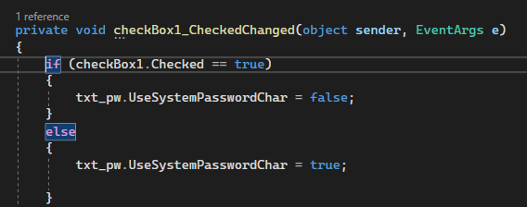

Cod buton de conectare: 

Dacă datele sunt introduse corect pagina de start este deschisă prin apelarea functiei show() iar pagina de conectare este ascunsă cu functia hide().

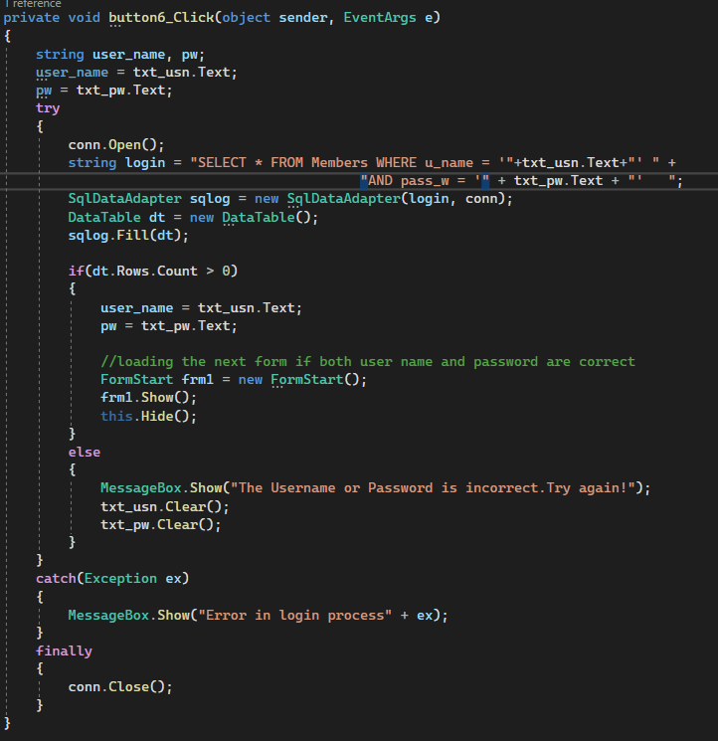

Aici este apelată pagina de înregistrare :

## Înregistrare

Pentru înregistrare am folosit 4 TextBox pentru a introduce datele pe care dorim să le adăugăm în baza de date, un CheckBox care face parola vizibilă sau nu,un buton de reset care functionează ca acela din pagina de conectare și butonul de register care introduce datele în tabel. În această pagină am introdus un pictureBox care are o funcție de Click pentru a te putea întoarce la pagina de Conectare în caz că ai apăsat din greseală pe “Înregistrează-te” și ai deja un cont creat.

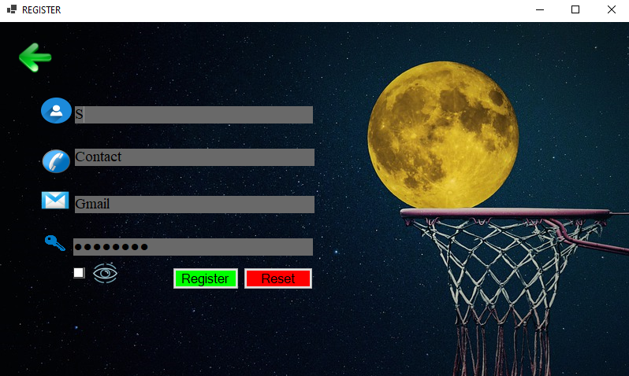

## Meniul Principal

Pagina de start este alcătuită din 9 butoane:

- 3 se află în partea dreaptă sus și au scopul de a realiza acțiuni asupra paginii(minimizare, maximizare, închidere)

- în stânga sus se află un buton care are ca imagine logo-ul aplicației și are -scopul de a reveni în orice moment la meniul principal

- în stânga jos este butonul de deconectare, care ne va trimite către etapa conectării

A screenshot of a computer

Descrierea a fost generată automat, cu un grad mediu de încredere

## Jucatori

In aceasta fereastra se afiseaza toti jucatorii de la echipa de baschet BC Steaua Bucuresti.Detaliile sunt afisate intr-un text box. Butonul “Adauga” deschide o alta fereastra unde putem sa adaugam date despre un jucator.

Butonul “Sterge” elimina datele deja introduse.

## Meciuri

Datele din tabelul cu meciurile sunt afisare intr-un DataGridView.Dupa ce se completeaza toate campurile se apasa butonul “Adauga” care introduce datele in table.Butonul “Modifica” schimba datele din table pe orice linie.Butonul “Sterge” are acelasi efect ca cel din pagina cu Jucatori.(elimina date din tabel)

Butonul “Cauta” deschide o noua fereastra unde datele din tabel sunt sortate in functie de divizie sau de adversar.

Pentru a căuta in funcție de divizie sau de adversar am folosit un Textbox care afisează în funcție de optiunea aleasă în comboBox.

Adăugarea meciurilor se face prin intermediul butonului “Adaugă”

Modificarea meciurilor se face prin intermediul butonului „Modifică”

## Users

Fereastra pentru User este bazata pe cea din laboratoare avand modificari de design.“Userul” este omul care tine evidenta meciurilor si care le introduce in tabelul cu Meciuri.Aici este posibil sa adaugi un nou user si sa stergi sau sa modifici un user deja creat.

Butonul “Adaugă” introduce datele în baza de date.

Butonul “Modifică” îți permite sa modifici date care au fost deja adăugate in baza de date .

Butonul ‘Șterge” îți permite să elimini useri deja adăugați

## Profil

In aceasta pagina putem sa aflam datele de conectare ale unui utilizator.  
ID-ul este introdus intr-un textbox iar prin apasarea butonului “Detalii” care are o actiune de tip “Click” se afiseaza in label-uri detaliile utilizatorului.

În acestă pagină am folosit un textBox care citește ID-ul membrului căruia dorim să-i afișăm datele de conectare.

Butonul ”Detalii” are o funcție de tipul Click care introduce datele extrase din tabelul Members în cele 3 label-uri din pagină cu ajutorul SqlDataReader.

# Utilities.cs

Cea mai importantă clasă esteUtilities, deoarece conține cele mai importante funcții pe care le-am folosit pentru realizarea proiectului.

Funcțiile clasei sunt:

1. ValidateTextBoxes – verifică dacă formularul conține casete de text goale.
2. ClearTextBoxes – șterge informația din casetele de text.
3. ShowErrorMessage – arată un mesaj de eroare în cazul în care validarea eșuează.
4. OpenDbConnection – deschide o conexiune cu baza de date.
5. GetDataFromDb – preia date din baza de date.
6. WriteDataToDb – scrie date în baza de date.
7. AllowOnlyNumbers – permite doar introducerea numerelor în casetele text.
8. Text

   Descriere generată automatShowConfirmationDialog – arata o fereastra de dialog la fiecare stergere

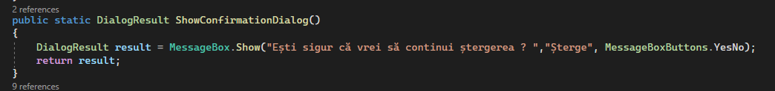

# ThemeColour.cs

* ThemeColor este de ajutor pentru design-ul aplicației, modificând astfel culoarea meniului la schimbarea ferestrelor.
* În această clasă a fost definită o listă de culori și o metodă în care modificăm intensitatea acestor culori.

